Конкурс социальных инициатив молодежи на селе "Милый сердцу уголок"
Администрация Александровского района
Отдел по социальной политике
Детский оздоровительно-образовательный центр туризма, краеведения и экскурсий.
Детско-молодежное общественное объединение “Азимут”.

Проект

«Чистый лес».

Возраст участников проекта: от 14 до 24 лет.

Количество участников проекта: 20 человек.

Сроки выполнения: апрель – октябрь 2014 гг.

Автор проекта: Ченин Анатолий Александрович
педагог дополнительного образования
МБОУ ДОД ДООЦТКиЭ

Александров 2014 г.

1. Краткая информация об организации.
Объединение «Азимут» создано на базе Александровского центра детского и юношеского туризма и экскурсий. Руководитель объединения Подгорнова Людмила Константиновна.
Цели и задачи объединения:
Цель: создание благоприятных условий для развития мотивации личности к познанию, творчеству, реализация программ и услуг в интересах личности, общества, государства.
Задачи:
- духовно-нравственное, экологическое и патриотическое воспитание подрастающего поколения средствами туризма;
- обеспечение необходимых условий для личностного развития, укрепления здоровья и профессионального самоопределения молодёжи;
- адаптация молодёжи к жизни в обществе;
- организация содержательного досуга.

Объединение государственной регистрации не имеет, входит в реестр детских и молодежных общественных организаций и объединений при администрации Александровского района. Так как нет статуса юридического лица, пользуется имуществом и финансовыми ресурсами Детского оздоровительно-образовательного центра туризма, краеведения и экскурсий.
Адрес: 601651, Владимирская обл., г. Александров, ул. Лермонтова, д.24
Телефон: 8(49244)6 – 58 – 68

Автор проекта:
Ченин Анатолий Александрович - педагог дополнительного образования 1-ой категории. Выпускник АЦДЮТиЭ. Имеет 2-ой разряд по спортивному туризму, победитель и призер областных и региональных соревнований по технике пешеходного туризма. Участник 10-ти экспедиций «Под княжеским стягом». Имеет опыт руководства категорийными водными походами (1,2,3-ей категорий сложности), опыт написания и реализации программ летнего отдыха и занятости детей и подростков. Участник реализации проектов «Городские цветы», «Цветочная терапия»
Работая по модифицированной образовательной программе “Спортивный туризм”, подготовил команды, ставшие призерами и победителями областных соревнований среди учащихся «Школа безопасности» в 2012 и 2013 годах.

2. Обоснование значимости проекта.
Проект «Чистый лес» является продолжением проектов «Городские цветы», «Цветочная терапия».
Проектная деятельность заинтересовывает учащихся, если они знают, что их проект будет востребован. Выбирая тему проекта и выполняя его, школьники учатся выявлять потребности приложения своих сил, находить возможности для проявления своей инициативы, способностей, знаний и умений, проверяют себя в реальном деле, проявляют целеустремленность и настойчивость. Участвуя в экологическом проектировании, школьники вырабатывают навыки бережного отношения к природе, активно включаются в систему общественных отношений, овладевают природоохранным и социальным опытом, реализуют его на практике. Позитивной чертой технологии экологического проекта является его органичное включение в образовательно-воспитательную деятельность образовательного учреждения, так как вокруг его реализации объединяются администрация, педагоги, учащиеся, общественность.
В Александровском районе в д. Легково расположен детский оздоровительный лагерь «Солнечный», который является структурным подразделением муниципального бюджетного образовательного учреждения дополнительного образования детей «Детский оздоровительно-образовательный центр туризма, краеведения и экскурсий». Лагерь находится в живописном уголке: рядом река Киржач, хвойный лес.
К сожалению, в течение нескольких лет не проводились санитарно-оздоровительные мероприятия в этом лесу, и сегодня в результате негативного воздействия ветра, снега, вод часть лесного массива «взывает о помощи». (Приложение №1, фото 1- 4)
Члены объединения «Азимут» изучив состояние леса, а также «Правила санитарной безопасности в лесах», утвержденных Постановлением правительства Российской Федерации от 29 июня 2007 г. N 414, законодательные документы, выступили с инициативой – приступить к очистке лесного массива в районе д. Легково от валежной древесины и захламленности.
Из вышеуказанных правил: «При проведении санитарно-оздоровительных мероприятий, необходимо обеспечить соблюдение требований по сохранению редких и находящихся под угрозой исчезновения видов растений и животных, занесенных в Красную книгу Российской Федерации и (или) в красные книги субъектов Российской Федерации.
Для лесных растений, относящихся к видам, занесенным в Красную книгу Российской Федерации и (или) в красные книги субъектов Российской Федерации, а также включенных в перечень видов (пород) деревьев и кустарников, заготовка древесины которых не допускается, утвержденный Постановлением Правительства Российской Федерации от 15 марта 2007 г. N 162 (Собрание законодательства Российской Федерации, 2007, N 13, ст. 1580), разрешается рубка только погибших экземпляров.»
Проведение уборки леса от валежника, сухостоя и порубочных остатков необходимо для улучшения санитарного состояния лесов, уменьшения угрозы распространения вредных насекомых и профилактики лесных пожаров.
Члены объединение не только очистят лес от пожароопасного мусора, но и помогут бесплатно заготовить дрова работникам образования, проживающим в сельской местности.

3. Цели и задачи проекта
Цель проекта
создание условий для формирования у воспитанников активной гражданской позиции, ответственного отношения к своему Центру, городу, району, окружающему миру и природе.
В основу содержания проекта положены следующие основные направления:
- экологическое образование;
- трудовое воспитание;
- исследовательское;
- познавательное и развивающее;
- туристско-краеведческое.

Задачи проекта:
- Формирование у учащихся положительного отношения к трудовой деятельности, становление и закрепление социальных мотивов.
- Разработка и реализация учащимися ряда подпроектов и акций, направленных на улучшение состояния ДОЛ «Солнечный», других объектов города и района, окружающей среды;
- Очистка 5 га лесного массива в районе д. Легково от валежной древесины и захламленности.
- Подготовка трасс для проведения финала военно-спортивной игры «Зарница» и соревнований «Школа безопасности 2014» среди учащихся школ района.
- Расширение внешних контактов Центра, как воспитательной организации.
Используемые педагогические технологии: социальное проектирование, технология коллективной организации деятельности.
Проект представляет собой серию социально значимых дел по благоустройству города и района.

4. Механизм реализации, основные этапы и сроки реализации проекта.

4.1. Основное содержание.
Представленный проект предусматривает участие детей в различных видах деятельности, что способствует созданию условий каждому ребенку познать и реализовать себя в соответствии со своими наклонностями и способностями в любом из предлагаемых видов деятельности.
Реализация проекта делится на три этапа: подготовительный, основной и заключительный.

4.1.1. Подготовительный этап (январь – март 2014 года).
Данный этап включает в себя следующие виды деятельности:

исследовательская деятельность
- изучение литературы, картографического материала;
- работа с Красной книгой Владимирской области.
- работа с законодательными и нормативными документами;

туристическая деятельность
- отработка элементов туристической техники, основных способов преодоления естественных препятствий;
- подготовка снаряжения;
- подготовка трасс для проведения финала военно-спортивной игры «Зарница» и соревнований «Школа безопасности 2014» среди учащихся школ района.

организационная деятельность
- выборы органов самоуправления в отряде;
- разработка обращений к жителям д. Легково и коттеджного поселка о соблюдении «Правил санитарной безопасности в лесах», о недопустимости создания несанкционированных свалок мусора;
- разработка положений о проведении соревнований среди учащихся школ района;
- инструктаж по ТБ;
- подготовка инвентаря для проведения трудового блока данного проекта.

4.1.2. Основной этап (апрель – октябрь 2014 года).

трудовая деятельность
- очистка 5га лесного массива в районе д. Легково от валежной древесины и захламленности;
- вывоз мусора и валежной древисины.

туристическая деятельность:
- проведение финала военно-спортивной игры «Зарница» и соревнований «Школа безопасности 2014» среди учащихся школ района;
проведение занятий по спортивному туризму для детей, отдыхающих в ДОЛ «Солнечный»;
проведение матчевой встречи по спортивному ориентированию среди городов: Александров, Переславль-Залесский, Сергиев Посад;
проведение краеведческих походов - 2;

исследовательская деятельность:
- изучение истории и сбор краеведческого материала о деревнях Легково, Аксеновка и Соколово;
- разработка краеведческого маршрута по району для проведения ориентирования на автомобилях;
- изучение истории ДОЛ «Солнечный»

План - график основного этапа.
Дата проведения | Наименование мероприятия | Ответственный педагог
апрель | Проведение финала военно-спортивной игры «Зарница» среди учащихся школ района | Подгорнова Л.К.  Хохлова Р.Ю.
апрель | Разработка краеведческого маршрута по району для проведения ориентирования на автомобилях и проведение соревнований. В ходе соревнований экипажам – участникам соревнований будут даны практические задания. | Новосад Е.М.
апрель | Распиловка валежной древесины | Голобоков Д.М.
Май | Вывоз валежной древесины | Ченин А.А.
Май | Проведение соревнований «Школа безопасности 2014» среди учащихся школ района. | Подгорнова Л.К.  Ченин А.А.
Май | Трудовые десанты по уборке территории ДОЛ «Солнечный» | Голобоков Д.М.
Июнь-  октябрь | Обустройство трасс для проведения занятий по спортивному туризму для детей, отдыхающих в ДОЛ «Солнечный»; | Голобоков Д.М.  Ченин А.А.
Июнь-  октябрь | Очистка леса от бытового мусора | Хохлова Р.Ю.
Июнь-  октябрь | Проведение матчевой встречи по спортивному ориентированию среди городов: Александров, Переславль-Залесский, Сергиев Посад | Подгорнова Л.К.
Июнь-  октябрь | Распиловка и вывоз валежной древесины | Голобоков Д.М.  Ченин А.А.
Июнь-  октябрь | Пешеходный краеведческий поход по маршруту: Александров – д. Елькино – д. Недюревка – с. Ирково – с. Кудрино-Новоселка – с. Андреевское – Александров Опрос местных жителей, фотосъемка. Выполнение участниками краеведческого задания «Описание исследуемого объекта» | Подгорнова Л.К.  Голобоков Д.М.
Июнь-  октябрь | Пешеходный краеведческий поход по маршруту: Александров – п. Майский – д. Соколово – д. Аксеновка – д. Легково - Александров | Подгорнова Л.К.  Новосад Е.М.

4.1.3. Заключительный этап (ноябрь 2014 год).

Этап включает в себя следующие работы:
- оформление отчета по реализации проекта;
- оформление фотоэкспозиции в Центре;
- создание фотоэкспозиций и слайдфильмов для использования их на уроках краеведения в школах города и района;
- освещение результатов выполнения проекта в СМИ;

- Результаты, достигнутые к настоящему времени.
С начала 2014 года членами объединения в рамках проекта проделана следующая работа:
1. Изучены следующие законодательные документы:
- Лесной кодекс 2014 РФ.
- Правила санитарной безопасности в лесах», утвержденных Постановлением правительства Российской Федерации от 29 июня 2007 г. N 414.
- Гражданский кодекс РФ (ст.220)
- Уголовный кодекс РФ (ст.260 и 261)
- Постановление Пленума Верховного Суда Российской Федерации от 18 октября 2012 г. N 21 г. Москва «О применении судами законодательства об ответственности за нарушения в области охраны окружающей среды и природопользования»
2. Изучена Красная книга Владимирской области. Владимир 2008 г.
3. Составлены обращения к жителям Александровского района о соблюдении «Правил санитарной безопасности в лесах», о недопустимости создания несанкционированных свалок мусора. (Приложение № 4).
4. Составлена спортивная карта местности, охватывающая площадь 1,5 км² (Приложение № 2)
5. Начата подготовка трасс для проведения соревнований «Школа безопасности 2014» среди учащихся школ района.
5.1. Расчищены склоны к реке Киржач от валежника.
5.2. Оборудован блок этапов для соревнований (Приложение №3, фото №5-8)

6. Коллектив исполнителей, непосредственно
ответственных за реализацию проекта.

1. Подгорнова Людмила Константиновна, педагог дополнительного образования высшей категории, инструктор детско-юношеского туризма, имеет опыт в разработке и реализации программ летнего отдыха, организации и руководства пешеходными и водными походами, являлась руководителем Межрегиональных экспедиций “Под княжеским стягом” в 2003 – 2013 годах. Образование высшее.

2. Голобоков Дмитрий Максимович - педагог дополнительного образования. Выпускник АЦДЮТиЭ. Имеет 1-ый разряд по спортивному туризму, победитель и призер областных и региональных соревнований по технике пешеходного туризма. Участник 9-ти экспедиций «Под княжеским стягом». Имеет опыт в реализации программ летнего отдыха детей и подростков.

3. Новосад Елена Михайловна - методист 1-ой категории МБОУ ДОД ДООЦТКиЭ. Научный руководитель краеведческих исследовательских работ, разработчик положений и организатор соревнований среди учащихся школ района по спортивному туризму.

4. Хохлова Регина Юрьевна - педагог дополнительного образования высшей категории, инструктор детско-юношеского туризма в ДООЦТКиЭ работает с 1991 года. Занимается спортивным туризмом более 20-ти лет. Имеет опыт руководства пешеходными горными и водными походами. Ежегодно является постановщиком дистанций на соревнованиях среди учащихся района: военно-спортивная игра «Зарница», туристический слет, «Школа безопасности».
Работая по индивидуальной образовательной программе “Спортивный туризм”, подготовила 35 разрядников по технике пешеходного туризма. С 2007 года работает по программе «Юные спасатели», позволяющей готовить команду, успешно выступающую на областных соревнованиях по технике пешеходного туризма и «Школа безопасности», за что награждена грамотой Департамента образования Владимирской области.

5. Ченин Анатолий Александрович - педагог дополнительного образования 1-ой категории. Автор проекта.

7. Предполагаемые конечные результаты, их социальная значимость и экономическая целесообразность.

- В реализации проекта примут участие 20 детей, занимающихся в ДООЦТКиЭ, в возрасте 14 - 18 лет. Из них 10 человек из малообеспеченных семей.
- Будет произведена очистка 5 га лесного массива в районе д. Легково от валежной древесины и захламленности.
- В ходе реализации проекта будет собран краеведческий материал, который позволит:
- участникам проекта подготовить исследовательские работы для участия в районных и областных конкурсах;
- разработать новые маршруты туристско-краеведческих походов для учащихся школ района;
- дополнить фотоальбомы и слайдфильмы по истории сел Александровского района и ДОЛ «Солнечный» для использования их на уроках краеведения в школах города и района;

При проведении походов используются принципы самоуправления.

Социальная значимость.
- Приучение детей к исследованию, работе с законодательными и нормативными документами.
- Духовно-нравственное и экологическое воспитание детей и подростков.
- Трудовое воспитание.

Экономическая значимость.
- Минимальные затраты на полноценный, здоровый отдых детей и подростков, а также их занятость в дни летних каникул.
- Три работника образования, проживающие в д. Вялковка, Легково и Андреевское будут бесплатно обеспечены дровами на отопительный период.

8. Смета расходов на реализацию проекта.
1. | Проезд участников проекта к месту проведения работ  Александров-Легково и обратно | 74 руб. х 20 чел. х 10 | 14800-00 | Местный бюджет
2. | Бензин для бензопилы | 100 л х 30,60 руб. | 3060-00 | Запрашиваемая сумма 7220 руб.
2. | Масло для бензопилы | 8 л х 270 руб. | 2160-00 | Запрашиваемая сумма 7220 руб.
2. | Цепь для бензопилы «Штиль» | 5 шт. х 400 руб. | 2000-00 | Запрашиваемая сумма 7220 руб.
3. | Оплата машины для вывоза дров и мусора |  |  | Спонсорский взнос – 12000 руб.
4. | Перчатки | 40 пар х 15 руб. | 600-00 | Запрашиваемая сумма 2825 руб.
4. | Рукавицы | 20 пар х 30 руб. | 600-00 | Запрашиваемая сумма 2825 руб.
4. | Мешки для мусора | 5 упак. х 125 руб. | 625-00 | Запрашиваемая сумма 2825 руб.
4. | Топор | 2 шт. х 500 руб. | 1000-00 | Запрашиваемая сумма 2825 руб.
5. | Приобретение канцтоваров для ведения исследовательских работ и отчетов:  - Блокноты  - Ручки  - Бумага писчая  - Файлы  - Файловые папки  - Регистрационные папки | 20 шт. х 7 руб. = 140 р.  20 шт. х 5 руб. = 100 р.  2 п. х 165 руб. = 330 р.  1 уп. х 130 р. = 260 р.  5 шт. х 60 руб. = 300 р.  5 шт. х 110 руб. = 550р. | 1680-00 | Местный бюджет
6. | Печать фотографий | 60 фотоснимков х 8 руб. | 480-00 | Местный бюджет
7. | Проведение соревнований «Школа безопасности 2014» среди учащихся школ района и финала военно-спортивной игры «Зарница» |  | 15000-00 | Местный бюджет
8. | Проведение 2-х пешеходных походов | 450 руб. х 20 чел. | 9000-00 | Родительский взнос
ИТОГО ПО ПРОЕКТУ: 63005 руб.

Бюджет проекта _63005_ руб.__________
Внебюджетные средства __21000 руб._____________
Бюджетные средства ____31960 руб.______________
Запрашиваемая сумма __10045 руб._______________

ПРИЛОЖЕНИЯ

Приложение №1

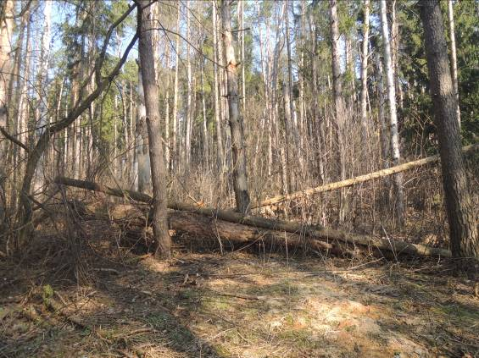
Фото №1

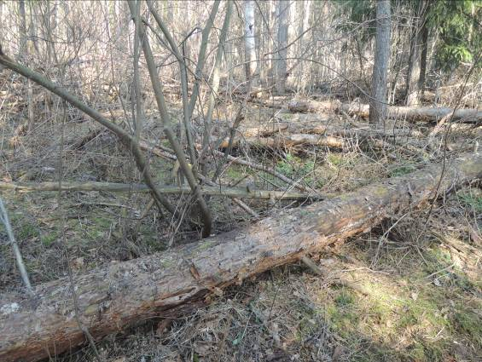

Фото №2
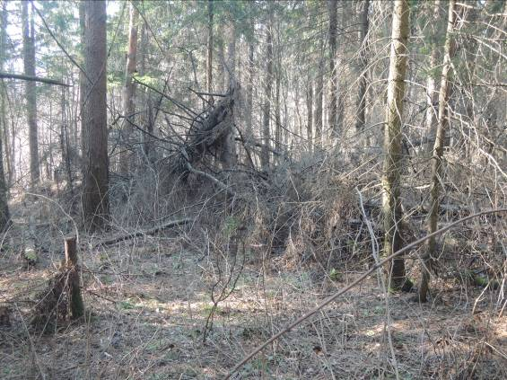

Фото №3

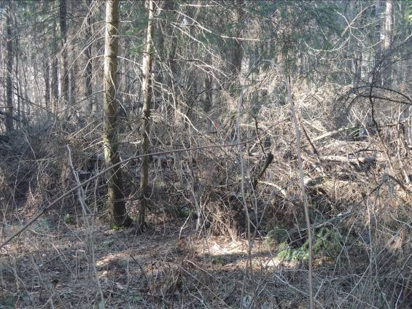

Фото №4

Приложение № 2
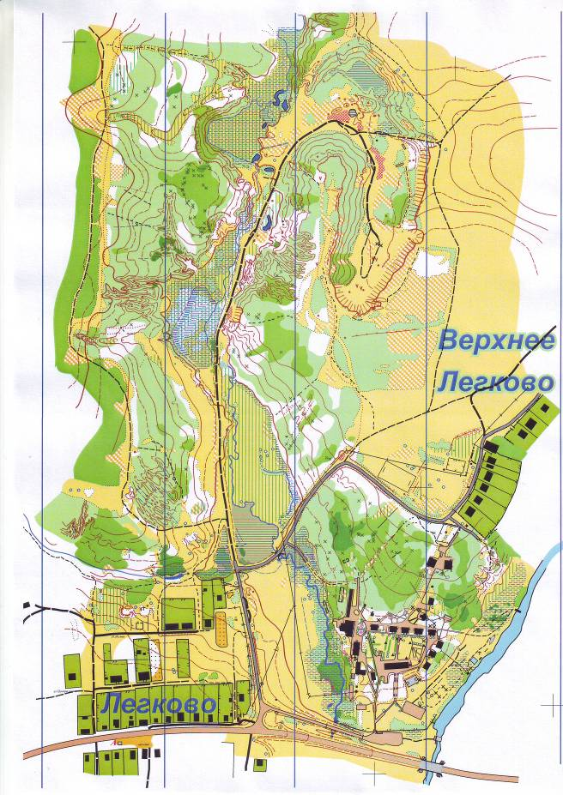

Приложение № 3
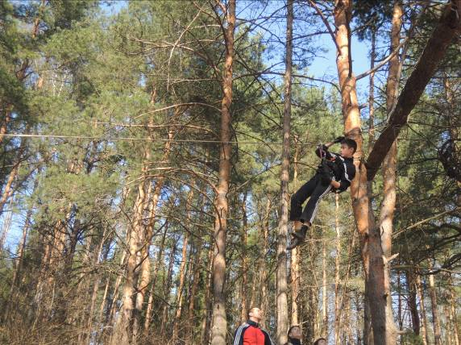
Фото №5

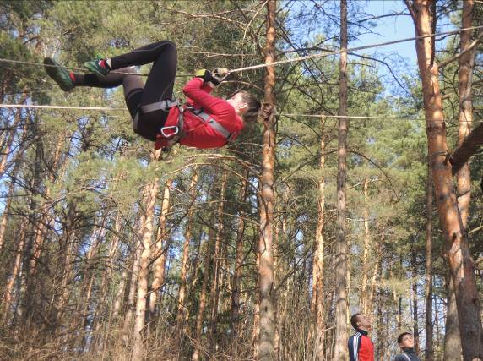

Фото №6
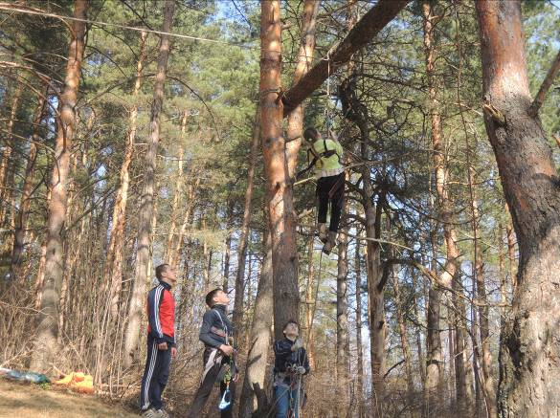

Фото №7

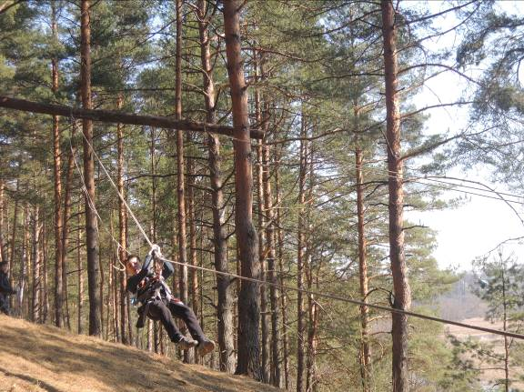
Фото №8
Приложение № 4

Обращения участников проекта обращения к жителям Александровского района о соблюдении «Правил санитарной безопасности в лесах», о недопустимости создания несанкционированных свалок мусора.

№1.
Уважаемые жители и гости Александровского района, огромная просьба –
НЕ МУСОРИТЬ В ЛЕСУ.
Дайте шанс нашим с вами детям насладиться природой.
Чисто не там, где убирают, а там, где не мусорят.

№2.
Уважаемые жители д. Легково, просим вас не мусорить в лесу, прилегающем к территории ДОЛ «Солнечный», т.к. любой ребенок, находящийся на территории лагеря, видит все это, к тому же территория лагеря является заповедной. Поскольку любой пакет (не из бумаги) перегнивает около 100 лет, легче не мусорить, чем потом все это убирать. Мы усиленно чистим лес, а если каждый прошедший человек выкинет по бутылке и пакетику, то убирать это будет не в человеческих силах.
P.S. Будьте культурными. Легче выкинуть мусор в специально отведенное место, пройдя несколько метров, чем потом убирать.

